Технический бюллетень
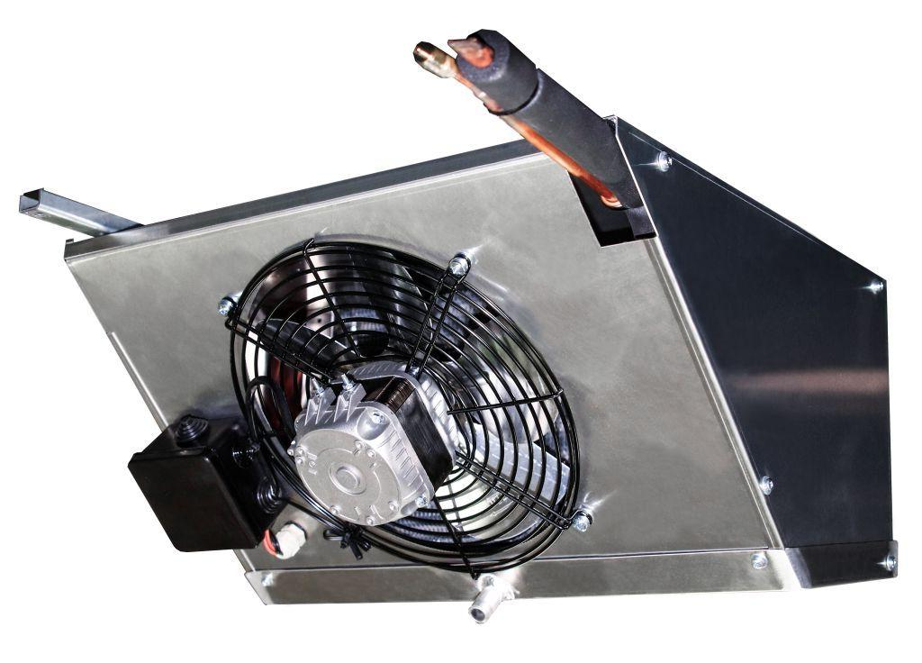
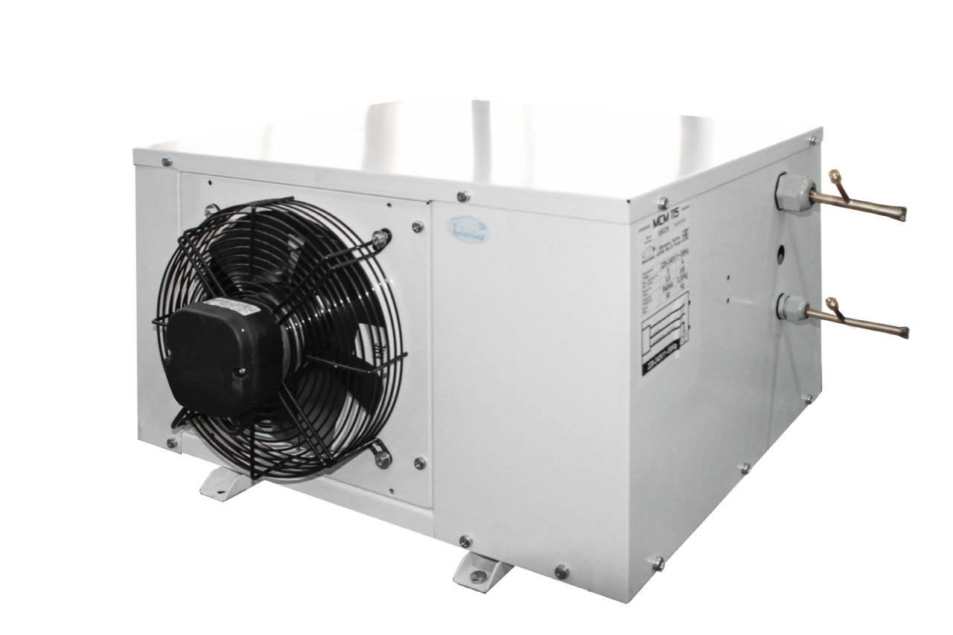
Модель: LCM 108 EVO

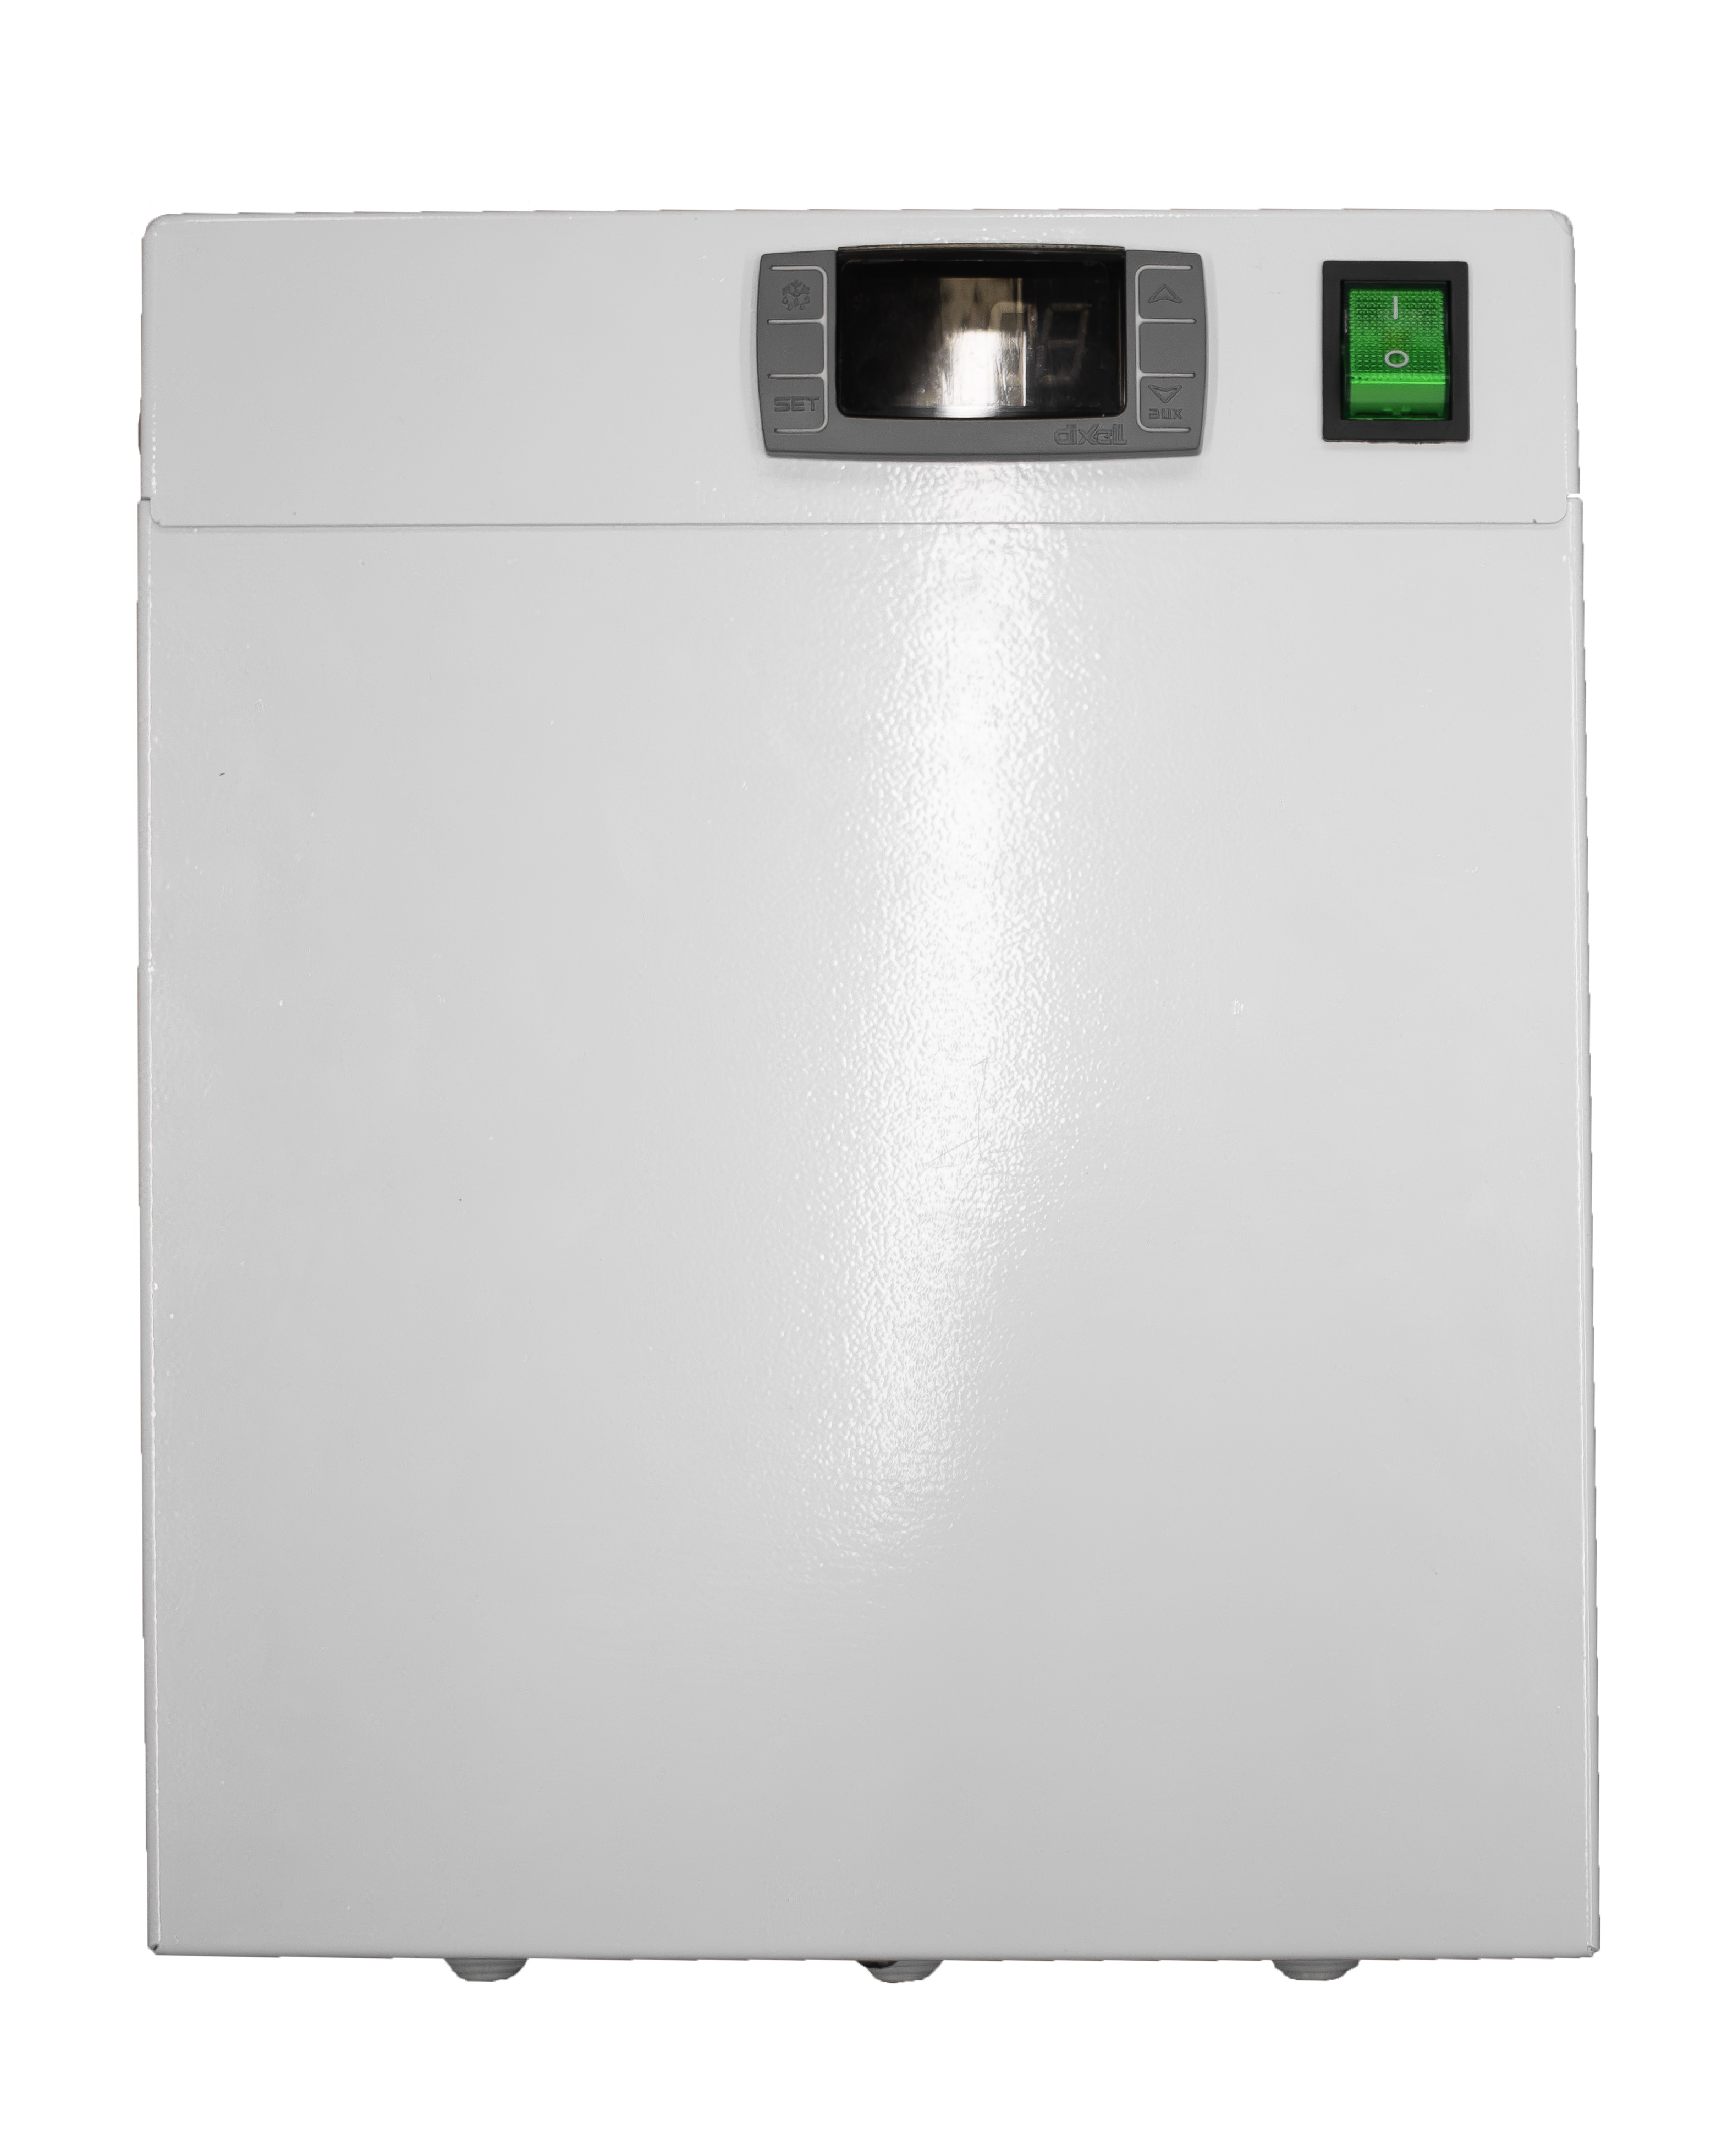

Технические характеристики
Характеристика | Разм. | Значение
Рабочая температура | ºС | от -25 до -15
Тип запуска |  | Прямой
Напряжение | V | 1~220 50 Гц
Номинальное потребление общее | кВт | 0,94
Рабочий максимальный ток общий | А | 8,95
Хладагент |  | R404A
Тип оттайки |  | Электрическая
Мощность оттайки | кВт | 0,6
Материал корпуса |  | Крашенная оцинкованная сталь
Вес брутто | кг | 128
Габарит упаковки |  | 1250х900х625
Компрессор
Тип |  | Герметичный
Конденсатор |  | ПТТО
Мощность вентилятора | кВт | 0,055
Диаметр крыльчатки | мм | 1х250
Расход воздуха | м3/ч | 900
Воздухоохладитель
Материал корпуса |  | Алюминий
Мощность вентилятора | кВт | 0,075
Диаметр крыльчатки | мм | 250
Количество вентиляторов | шт | 1
Расход воздуха | м3/ч | 600
Шаг ребер | мм | 4,2
Дальность струи | м | 7*

* - дальность струи зависит от условий загрузки камеры, её параметров и расположения воздухоохладителя.
Стандартный состав агрегата:
1. Внешний блок с установленным компрессором, микроканальным конденсатором, осевым вентилятором обдува конденсатора.
2. Щит управления с контроллером и силовой частью
3. Воздухоохладитель с корпусом из алюминия с установленными ТЭНами и вентиляторами
Таблица подбора
Температура в камере | Темп. внешняя | LCM108 EVO
Температура в камере | Темп. внешняя | Q Вт | V м³
Температура в камере | Темп. внешняя | Q Вт | 100 мм | 80 мм
-18°C | 25 | 763 | 3,8 | 3,4
-18°C | 32 | 661 | 3,4 | 3
-18°C | 40 | 510 | 3,1 | 2,7
-18°C | 45 | 400 | 2,3 | 1,9
-25°C | 25 | 461 | 2,6 | 2,3
-25°C | 32 | 389 | 2,3 | 2
-25°C | 40 | 283 | 2 | 1,8
-25°C | 45 | 200 | 1,5 | 1,1

Холодильные машины на объем холодильных камер подобраны при обязательном соблюдении следующих условий эксплуатации:
- материал теплоизоляции - пенополиуретан, не менее 80 мм
- относительная влажность воздуха не более 85%;
- разница температуры загружаемого продукта и поддерживаемой температуры в камере не более 5ºС при условии, что продукт не будет проходить точку замерзания;
- коэффициент рабочего времени не более 0.75, при своевременной очистке теплообменников и ежемесячных профилактических работ проводимых сервисным центром;
- плотность загрузки не более 250 кг/м³;
- суточный оборот камеры не более 10%.

Габаритные размеры
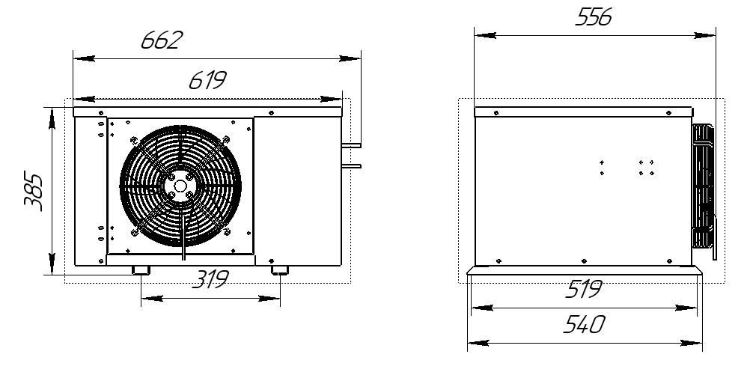

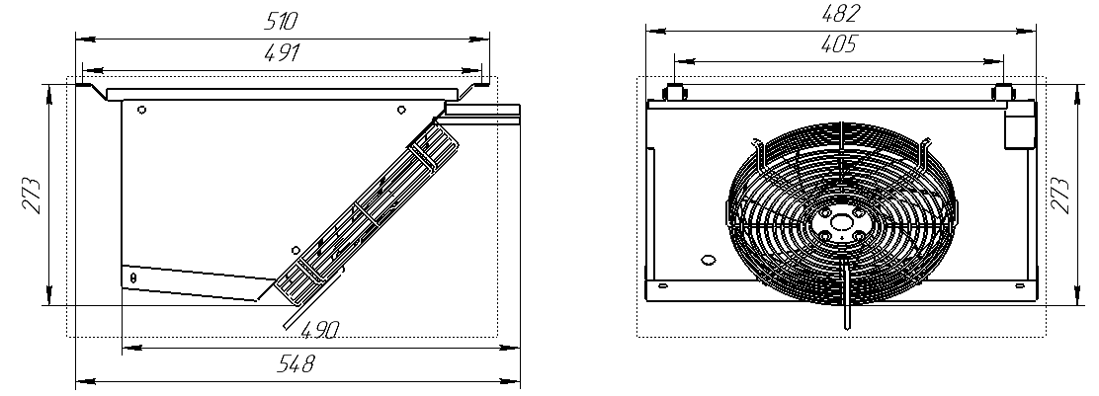

Опции
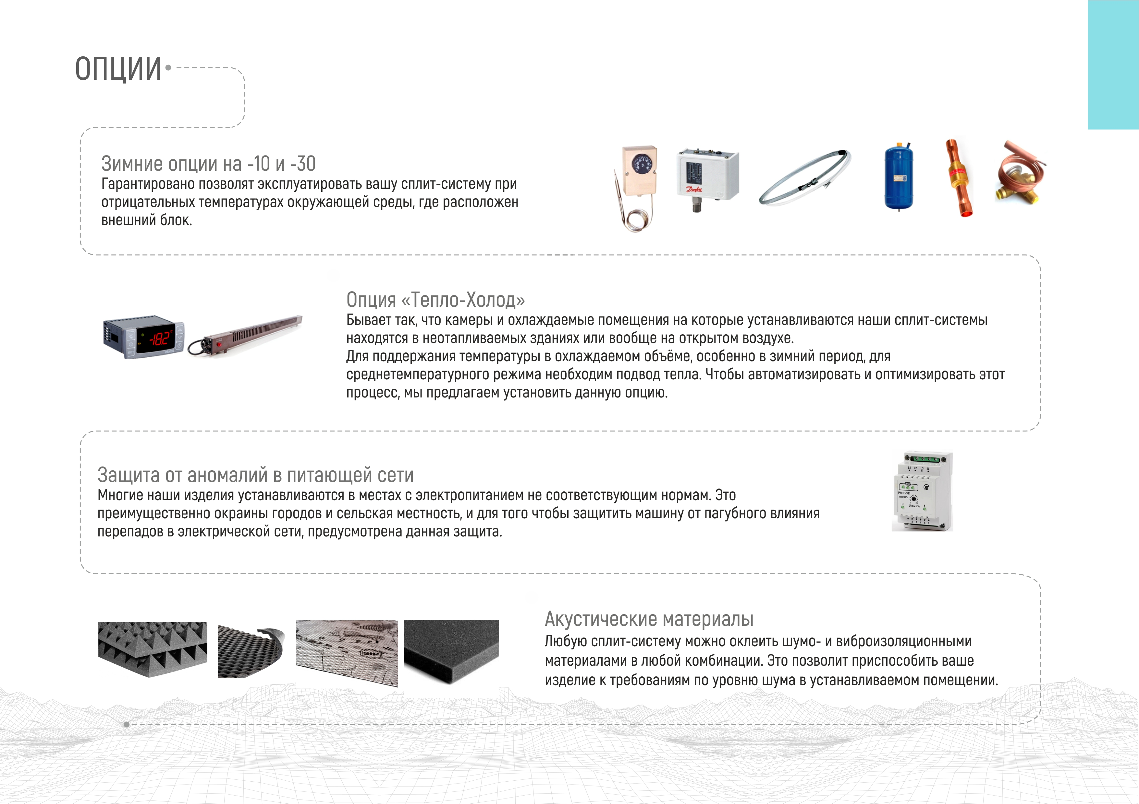

Преимущества
